ВЫБОРЫ ДЕПУТАТОВ СОБРАНИЯ ПРЕДСТАВИТЕЛЕЙ СРЕДНЕКАНСКОГО ГОРОДСКОГО ОКРУГА
ПО МНОГОМАНДАТНОМУ ИЗБИРАТЕЛЬНОМУ ОКРУГУ № 3
13 СЕНТЯБРЯ 2020 ГОДА

З А Р Е Г И С Т Р И Р О В А Н Н Ы Е К А Н Д И Д А Т Ы
КАЗЬМИНА  Наталья Витальевна  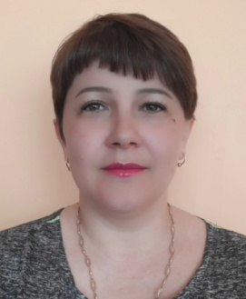  Родилась 29 января 1976 года в г.Кривой Рог, Днепропетровской области. В селе Верхний Сеймчан проживает с 1982 года.  С 1992 по 2009 год работала в совхозе «Сеймчан». В 2009 году работала на Усть-Среднеканской ГЭС.  В 2019 году окончила Северо-Восточный государственный университет, по специальности – учитель начальных классов.  В настоящее время работает в средней школе села Верхний Сеймчан в должности воспитателя дошкольной группы.  Замужем. Имеет двоих детей, внучку. |  | ЛАВЕРКОВ  Семен Юрьевич  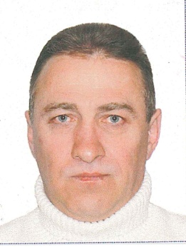  Родился 30 июля 1970 года в г. Камышине Волгоградской области.  В 1988 году принят на должность трактористом-машинистом в совхоз «Среднеканский» Магаданской области, в этом же году призван в ряды Советской Армии.  С 1991 по 1992 год работал в ЗСМ «Среднеканский» МПП СПО «Магаданагропромстрой», формовщиком.  С 1992 по 1994 год работал в ПСО «Колымаэнергострой» машинистом насосных установок.  В 1994 году принят в Сеймчанское предприятие «Электротеплосеть» слесарем тепловых сетей. С 1995 по 1996 год слесарь-сантехник по ремонту и содержанию водопроводных и тепловых сетей на участке села Колымское Среднеканского унитарного муниципального предприятия «ЖИЛКОММУНЭНЕРГО». С 1996 год по 2004 МУЗ «Среднеканская центральная районная больница», слесарь-сантехник хозяйственной службы. С 2004 по 2005 год работал в ООО «Востокмонтажспецстрой», слесарем-сантехником. С 2005 по 2008 год работал в Среднеканском унитарном муниципальном предприятии «ЖИЛКОММУНЭНЕРГО», аккумуляторщиком, слесарем-ремонтником. В 2008 году принят на должность мастера котельной № 6 МУП «Сеймчантеплосеть», с 2016 года и по настоящее время работает начальником котельной № 6 МУП «Сеймчантеплосеть».  Женат. Имеет двух сыновей. |  | ПРЕВЫШ-КВИНТО  Станислав Казимирович  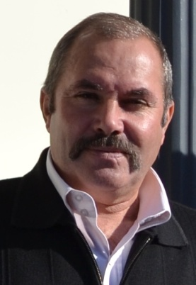  Родился 13 апреля 1959 года в селе Верхний Сеймчан, Магаданской области. В 1974 году окончил Верхнесеймчанскую восьмилетнюю школу и уехал учиться в г. Ленинград. В 1977 году окончил Ленинградское училище № 90 по специальности «Наладчик деревообрабатывающих станков».  После службы в Вооруженных силах СССР, вернулся в с. Верхний Сеймчан, где проживает по настоящее время. С 1980г. по 1997 г. работал в совхозе «Сеймчан». В 2014г. открыл Крестьянское (фермерское) хозяйство.  Женат. Имеет трех взрослых дочерей, внуков.  Является депутатом Собрания представителей Среднеканского городского округа (2015-2020гг).
САДЫМАК  Галина Николаевна  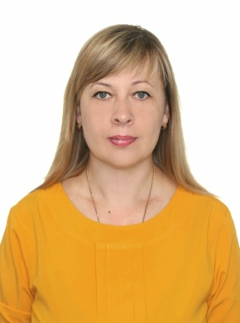  Родилась 4 октября 1978 года в городе Лисичанске Ворошиловоградской области, в семье рабочих.  В 1995 году, закончила среднюю школу. В 1998 году окончила Лисичанское медицинское училище по специальности акушер.  С 1998 по 2014 год работала в родильном отделении ЦГБ им. Титова.  С 2014 года работает в МОГБУЗ «Среднеканская районная больница», акушерско-гинекологическое отделение, акушерка.  Замужем. Имеет дочь и сына. |  | СИВАКОВА  Наталья Вячеславовна  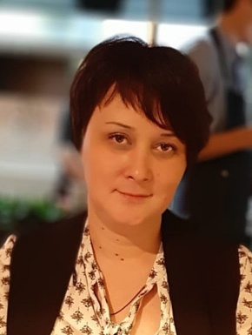  Родилась 25 октября 1980 года в селе Верхний Сеймчан, Среднеканского района, Магаданской области. В 1996 году окончила среднюю школу села Верхний Сеймчан.  Трудовую деятельность начала в 2003 году. С 2006 года по 2008 год работала в должности оператора ПЭВМ «Среднеканской центральной районной больницы». С 2008 года начала работать в сфере жилищно-коммунального хозяйства в должности секретаря-машиниста. В 2009 году переведена на должность инженера по снабжению. С 2017 года и по настоящее время работает в должности «Контрактный управляющий в сфере закупок» МУП «Сеймчантеплосеть».  С 2018 года являлась членом Общественной палаты Среднеканского городского округа, в 2020 году – выбрана Председателем Общественной палаты Среднеканского городского округа.  Неоднократно отмечена грамотами за добросовестный труд в сфере Жилищно-коммунального хозяйства.  Имеет совершеннолетнюю дочь. |  | СТАРЧЕНКО  Александр Иванович  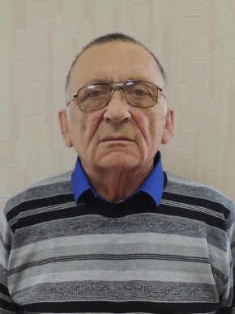  Родился 20 июня 1951 года в селе Лосево Краснодарского края.  Проживая в Среднеканском районе работал:  - 2005г. СМУП «Жилкоммунэнерго», начальником участка;  - 2009г. МУП «Жилкоммунсервис», директором;  В 2010 году был избран Главой муниципального образования «село Верхний Сеймчан».  В настоящее время является начальником Территориального отдела села Верхний Сеймчан Администрации Среднекаснкого городского округа.  Женат. Имеет сына.  Является депутатом Собрания представителей Среднеканского городского округа (2015-2020гг).

